BAB II
TINJAUAN PUSTAKA
- Penelitian Terdahulu
Sebagai pedoman perancangan tugas akhir ini, perancang menggali dari beberapa jurnal yang relevan dengan judul yang digunakan sebagai landasan teori, jurnal yang dikutip oleh perancang adalah sebagai berikut:
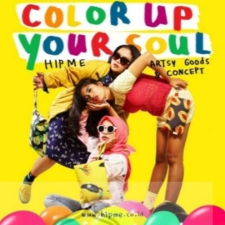
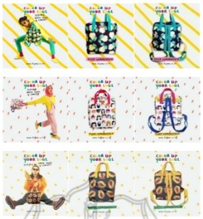
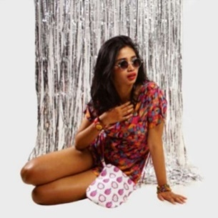
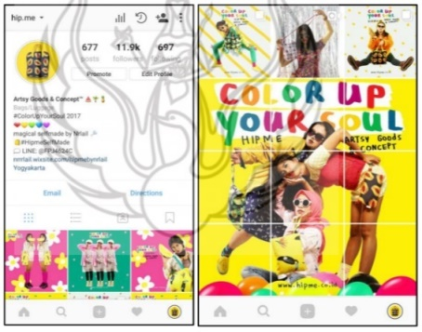
Pertama, jurnal karya Fitriyani, N. L. (2017) yang berjudul “Perancangan Promosi Brand Handmade “HIPME” Melalui Media Instagram Sebagai Upaya Meningkatkan Brand Image”. Tujuan perencaan yaitu guna menaikkan brand Hipme, mengembangkan image dan awareness target audience. Metode yang diterapkan yaitu perancangan kerangka dari Drs. Sadjiman Ebdi Sanyoto dengan pendekatan kualitatif berupa pengumpulan data inti dan minor serta analisa data memanfaatkan metode SWOT. Media yang digunakan media sosial Instagram yang berisi poster, foto produk dan cinemagrapgh dalam bentuk GIF. Berikut ini adalah hasil karya dari jurnal:
Gambar 2. 1 Hasil Desain Media Promosi Hipme
(Sumber: Jurnal Perancangan Promosi Brand Handmade “HIPME” Melalui Media Instagram Sebagai Upaya Meningkatkan Brand Image, 2021)

Kedua, jurnal karya Goenawa, F. M. (2021) yang berjudul “Perancangan Media Promosi Instagram pada Galeri De La Macca di Kota Makassar”. Tujuan penyusunan media promosi Instagram Galeri De La Macca yaitu mempromosikan Galeri De La Macca ditengah Pandemi COVID-19 dan memberikan informasi Galeri De La Macca pada target audience mengenai pengalaman menyenangkan yang ditawarkan perusahaan serta diharapkan mampu menarik perhatian audience untuk kembali mengunjungi Galeri De La Macca. Metode yang diterapkan yaitu Desain Thinking yang di dalamnya terdapat lima tahap yaitu Emphatize, Define, Ideate, Prototype, dan Test. Sarana promosi yang digunakan yaitu media sosial Instagram yang berisi pembuatan identitas visual dengan membuat logogram dan logtype, desain feed dan desain story Instagram.
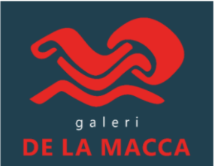
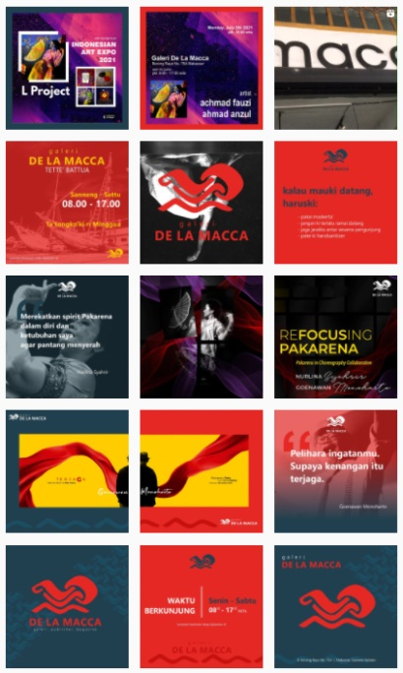
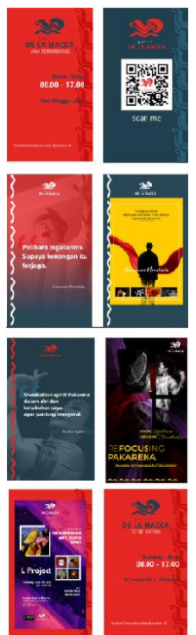

Gambar 2. 2 Hasil desain media promosi Galeri De La Macca
(Sumber: Perancangan Media Promosi Instagram pada Galeri De La Macca di Kota Makassar, 2021)

Ketiga, jurnal karya Imam Zahrowi M, Kusumo Wardhani A. (2020) yang berjudul “Perancangan Media Promosi Womantalk.com Sebagai Media Informasi Perempuan Indonesia”. Perancangan media promosi womantalk bertujuan untuk menyampaikan pesan dan visualisasi dengan media promosi berupa sosial media, banner, dan website. Perancangan ini berguna agar meningkatkan kesadaran perempuan sejak remaja untuk membuka portal berita tentang perempuan yang ada disekitar. Metode perancangan yang dibuat berupa tahap ide, tahap perancangan, dan publikasi. Media utama yang menjadi sorotan dari perancangan ini yaitu perancangan motion graphic yang dipublikasikan dengan media pendukung yaitu Instagram. Berikut ini adalah hasil karya dari jurnal tersebut:
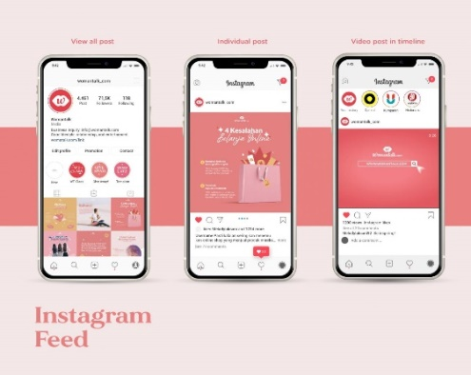
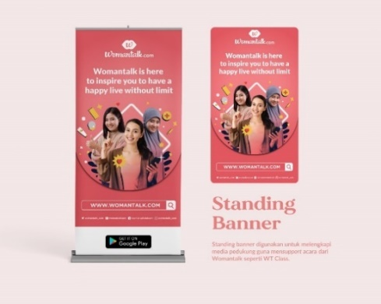
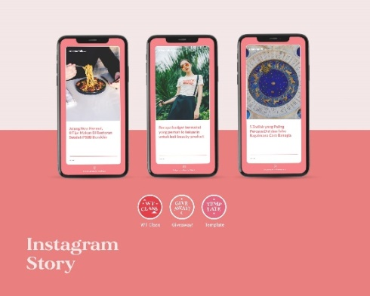
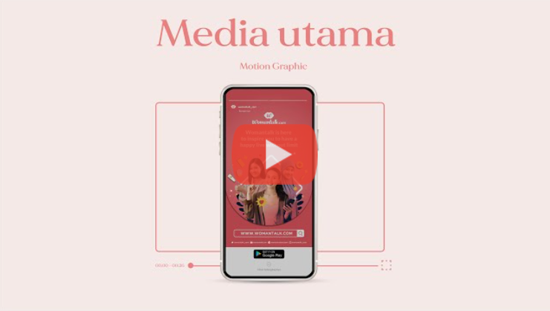

Gambar 2. 3 Hasil desain media promosi Womantalk.com
(Sumber: Jurnal Perancangan Media Promosi Womantalk.com Sebagai Media Informasi Perempuan Indonesia, 2020)
Dari tiga terbitan diatas memiliki relevansi yang sesuai dengan judul tugas akhir perancang, relevansi tersebut mencakup tentang perencaaan alat promosi dengan memanfaatkan media sosial Instagram. Kesimpulan yang diambil perancang jangkau dari mengutip jurnal di atas yaitu objek penelitian yang membahas tentang media promosi melalui sosial media Instagram merupakan pilihan yang cocok untuk menaikkan perusahaan dengan berbagi macam tujuan yang ingin diraih lebih spesifik. Selain itu, Instagram memiliki banyak pengguna sehingga pesan yang ingin disampaikan melalui visual feed Instagram dapat disampaikan dengan mudah.
Perbedaan jurnal di atas dengan tugas akhir perancang yaitu perancang akan merancang media promosi pada media sosial See You dengan fokus utama yakni pada media sosial Tik Tok serta media pendukungnya yakni Instagram. Sedangkan pada tiga jurnal di atas beberapa diantaranya kurang mengexplore konten yang bisa diciptakan dalam desain feed. Adapun jurnal karya Muhamad Imam Zahrowi, Ariani Kusumo Wardhani (2020) lebih fokus menjelaskan pada media utamanya yaitu motion graphic yang juga dipublikasikan pada media sosial Youtube.
- Teori Terkait
Teori terkait berisi tentang teori-teori yang relevan dengan judul tugas akhir perancang yang dikutip dari buku, jurnal, dan sumber lain, kemudian disimpulkan menggunakan bahasa perancang sendiri dengan berdasarkan teori yang sudah ada, dijelaskan sebagai berikut:
- Media Promosi
Dalam dunia periklanan, menurut Rangkuti (2009) media promosi yang digunakan dikelompokkan ke dalam media lini atas (above the line) terdiri dari media cetak (surat kabar, majalah, brosur), media elektronik (radio, TV, dan bioskop), serta media luar ruangan (papan reklame dan angkutan) dan media lini bawah (below the line) yaitu jenis media diluar media lini atas seperti pameran, point of sale, display material, dan merchandise. Menurut Ardhi (2013), media adalah sarana yang penting untuk menyampaikan suatu pesan, sedangkan promosi adalah cara dalam mengkomunikasikan serta membedakan suatu produk. Jadi media promosi adalah suatu alat atau sarana yang digunakan untuk menyampaikan informasi sebagai perwujudan dari kegiatan promosi.
Sebuah wadah yang digunakan untuk membantu meningkatkan engagement dari bisnis. Media promosi saat ini telah berkembang dan mudah ditemukan dimana-mana, beberapa contoh media promosi antara lain: brosur, poster, billboard, iklan koran, televisi, merchandise, flyer dan lain-lainnya. Media promosi yang dibagi menjadi beberapa kelompok diantaranya adalah media cetak konvensional, iklan media cetak, media luar ruangan, media elektronik, dan media online.
Di era modern ini media online menjadi sasaran utama bagi para pelaku bisnis untuk mempromosikan barang nya. Media online menjangkau publik dalam jumlah besar dari berbagai penjuru kota, luar kota, luar pulau, bahkan luar negeri. Informasi yang diberikan pada media online juga lebih mudah dan lebih efisien, beberapa contoh media promosi online diantaranya: Instagram, facebook, youtube, market place dan lainnya.

- Fungsi Promosi
Banyaknya ragam bentuk promosi berawal dari perbedaan fungsi dan tujuannya. Hal ini yang mendasari promosi seperti apa yang lebih cocok untuk dilakukan, seberapa efektif promosi tersebut, dan tidak lupa media apa saja yang perlu digunakan. Berikut fungsi promosi menurut Ardhi (2013):
- Menarik perhatian audiens
Melalui promosi diharapkan audiens akan menaruh perhatian pada produk kita, begitu kira-kira analoginya. Untuk mengenalkan produk agar orang tertarik, kita perlu tampil habis-habisan dengan promosi, apalagi itu adalah produk baru yang sudah banyak pesaing pendahulunya. Produk bisa dikemas dengan promosi yang menarik agar makin menarik dimata audiens.
- Menciptakan daya tarik pada diri audiens
Proses ini menjadi inti dari promosi. Sesuatu yang menarik dari suatu produk adalah hal yang harus diangkat dan ditonjolkan dalam promosi itu. Meski setiap produk pasti ada kelebihan dan kekurangannya. Kelebihan juga lebih ditonjolkan untuk membangun citra positif dari produk tersebut dan membangun kepercayaan pelanggan.
- Mengembangkan rasa keingintahuan audiens
Agar orang tertarik untuk semakin memiliki sesuatu, kembangkan rasa penasarannya. Ketika rasa penasaran dan ingin tahu semakin besar, orang akan cenderung mencari tahu akan informasi-informasi yang berhubungan dengan hal yang ingin diketahuinya. Berikanlah informasi-informasi yang menarik.

- Media Sosial
Istilah media sosial merupakan bagian dari media massa yang lebih modern, media yang dimungkinkan oleh internet atau media online. Media sosial memudahkan pengguna untuk berbagi informasi dan merancang konten media sosial seperti blog, forum, komunitas, dan wiki. Saran lain menyebutkan bahwa media sosial adalah media online yang mendukung komunikasi sosial, dan media sosial menggunakan teknologi berbasis web yang mengubah komunikasi menjadi dialog interaktif.
Menurut Kaplan, A dan Haenlein, M (2010), media sosial adalah sekelompok aplikasi berbasis internet yang dibangun di atas fondasi ideologis dan teknologi Web 2.0 yang mengharuskan pembuatan dan pertukaran konten yang dibuat pengguna. Jejaring sosial adalah letak di mana semua pengguna dapat membuat halaman web yang dipersonalisasi sehingga mereka dapat terhubung dan berbagi serta berkomunikasi. Jejaring sosial dengan banyak pengguna termasuk Facebook, Twitter, Instagram, WhatsApp, dan lainnya.
Menurut Nasrullah dari Mulawarman dkk. Keberadaan media sosial dapat dijelaskan pada dasarnya berbeda dengan keberadaan dan fungsi komputer. Tiga bentuk masyarakat, seperti kognisi, komunikasi, dan kerjasama, dapat dilakukan dengan menggunakan komputer. Komputer juga membentuk sistem dan sistem antara individu san kelompok.
Perancang dapat menyimpulkan bahwa media sosial merupakan jaringan komunikasi yang berguna untuk menghubungan satu sama lain dalam bertukar pesan dan informasi yang bisa dilakukan dimana saja dan tidak terhalang jarak antar individu dan antar kelompok.
- Internet
Internet ialah istilah untuk kumpulan polikel komputer yang menghubungkan kampus akademik, daulat, bisnis, institusi, dan perseorangan. Internet memberi jutaan pengguna di seluruh dunia akses ke layanan telekomunikasi dan sumber daya informasi. Polikel yang membentuk Internet didasarkan pada sebuah protokol reguler yang berguna untuk menghubungkan jaringan komputer dan menangani lalu lintas jaringan. Protokol ini mengelola format data yang dapat diterima, penanganan kesalahan, lalu lintas pesan, dan standar komunikasi lainnya.
Menurut Sidharta, L (1996), Internet adalah koneksi jaringan komputer yang dapat memberikan layanan informasi yang lengkap. Internet dianggap sebagai media virtual yang dapat menjadi mitra bisnis, politik, dan hiburan.
Menurut Harjono (2009), menurutnya Internet dapat diartikan sebagai kumpulan komputer, bahkan juta komputer yang dapat saling terhubung dan terhubung di seluruh dunia. Membutuhkan media untuk menghubungkan komputer ini sehingga dapat terhubung satu sama lain. Media yang tersedia dapat melalui kabel atau fiber, satelit atau saluran telepon.
Menurut dua teori ahli perancang menyimpulkan bahwa internet merupakan sebuah jaringan komunikasi yang dihubungkan melalui jaringan komputer diseluruh dunia yang berdasar pada sebuah protokol yang biasa disebut dengan IP. Selain itu, internet berguna sebagai daya komunikasi dan berbagi informasi yang dapat digunakan diseluruh dunia.
- Instagram
Instagram adalah aplikasi media sosial yang dapat ditemukan di Android untuk smartphone, iOS untuk iPhone dan Windows, dan sekarang dapat diakses dari komputer. Namun, saat digunakan di komputer, tampilannya tidak persis seperti tampilan ponsel. Instagram terkadang digunakan untuk bertukar foto dan video, akan tetapi saat ini Instagram juga berfungsi untuk berkomunikasi melalui pesan langsung (DM), sebuah fitur dari Instagram. Seperti halnya aplikasi media sosial lainnya, di Instagram pengguna bisa menemukan banyak teman yang biasa disebut dengan “followers”, dengan begitu interaksi dapat dilakukan dengan cara menyukai dan menambahkan komentar pada postingan atau pengguna lainnya.
Instagram awalnya didirikan oleh Burb INC. INC adalah perusahaan dengan visi dan misi untuk membuat ss aplikasi untuk gadget. Instagram didirikan oleh Mike Krieger dan Kevin Systrom, tokoh kunci yang mendirikan Instagram pada tahun 2010. Sejak tahun 2010 hingga sekarang, pengguna Instagram bertambah banyak dan fitur yang dihadirkan juga semakin bervariasi dan bermanfaat bagi pengguna. Logo dari Instagram juga memiliki tranformasi dari 2010-2016, logo Instagram awalnya terinspirasi dari kamera polaroid. Namun seiring perkembangan fitur Instagram dan perkembangan zaman mungkin sekali menjadi salah satu alas an Instagram mengubah logonya. Logo dari Instagram diubah menjadi lebih sederhana dan terlihat lebih flat atau lebih terlihat ikonik.

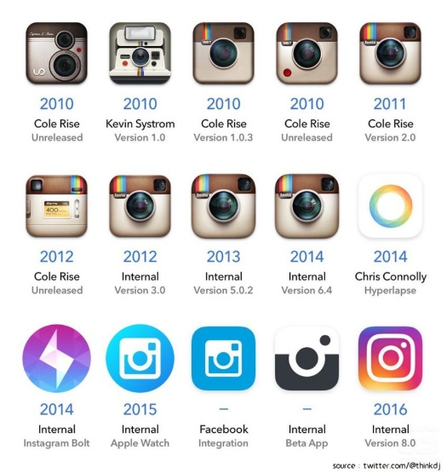
Gambar 2. 4 Transformasi logo Instagram
(Sumber: dakonan.com)

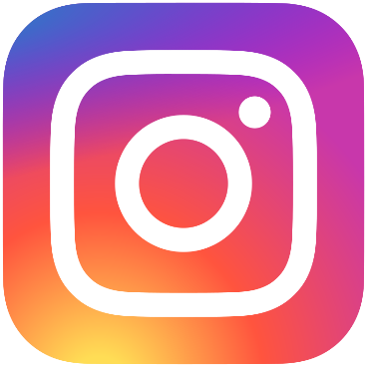

Gambar 2. 5 Logo Instagram 2016-sekarang
(Sumber: wikipedia)

Pengguna aplikasi Instagram di era sekarang sangat berkembang pesat, Instagram sangat mendunia dan banyak pengguna yang menjalankan aplikasi tersebut. Pengguna Instagram sangat beragam, dari anak-anak hingga orang tua. Instagram menjadi sangat popular dibandingkan dengan Facebook dan Twitter karena banyaknya fitur Instagram yang mudah digunakan dan dipahami. Instagram tidak hanya semata-mata membagikan foto dan video, pemahaman setiap pengguna juga penting untuk memanfaatkan aplikasi. Beberapa manfaat lain dari Instagram yaitu untuk mencari dan berbagi informasi atau ilmu pengetahuan disuatu bidang dan sebagai sarana pemasaran.
Keunggulan Instagram yang ditawarkan yaitu berupa kemudahan data mengunggah foto dan video dan pengguna juga bisa langsung menggunakan fitur effect yang telah disediakan untuk mengatur pewarnaan, gelap terang, memotong gambar, dan lain-lain. Semakin pesatnya perkembangan Instagram hingga saat ini menjadikan pembisnis penasaran dan mencari tahu aplikasi ini karena banyak fitur yang bisa mendukung pembisnis untuk menjalankan usahanya.
- Fitur-fitur Instagram
Karena Instagram terus memperbarui aplikasinya, pengguna diperkenalkan dengan banyak fitur Instagram baru. Beberapa fitur utama Instagram adalah:
- Follower atau Pengikut
Popularitas sebuah akun Instagram dapat diukur dari jumlah pengikut (followers) yang dimilikinya. Maka dari itu, banyak orang yang ingin berbelanja followers. Dengan menjangkau pengikut dan engagement yang baik, pengguna tidak perlu memalsukan pengikut dan share instagram dapat berkembang dengan cepat.
- Unggahan Foto, Video, IG TV, Reel Video
Fitur Instagram yang ini sangat berkembang dengan pesat, yang awalnya hanya bisa mengunggah foto dan video di feed sekarang Instagram telah meluncurkan fitur terbarunya yaitu IG TV dan Reel Instagram. Rasio untuk menggunggah foto pada feed diantara nya 1:1 (1080x1080 pixel), 4:5 (1080x1350 pixel), dan 1,91:1 (1080x608 pixel). Perbedaan mengunggah video di feed, IG TV dan reel yaitu pada durasi dan perbedaan fitur yang ada didalamnya. IG TV bisa memiliki durasi hinga 1 menit lebih, IG TV biasanya bisa dibuat melalui unggahan video feed yang memiliki durasi panjang. Sedangankan Reel Instagram memiliki kelebihan dijangkauan video yang lebih luas dan fitur didalamnya bisa langsung menambhakan musik, kecepatan, filter atau effect, dan timer.
- Insta Story dan fitur didalamnya
Pengguna Instagram bisa memposting foto, video dan teks dengan fitur tambahan dari insta story seperti boomerang, tata letak, hands-free, level, beberapa tangkapan (foto). Ukuran insta story yakni 9:16 (1080x1980 pixel). Fitur lain yang ada didalam insta story juga bisa menciptakan interaksi dengan pengguna lain seperti polling, pertanyaan, GIF, kuis, timer, tag pengguna, lokasi, dan hastag. Fitur insta story ini diminati oleh pembisnis karena dapat dengan mudah melakukan interaksi dengan customer. Selain itu fitur ini juga berguna untuk tampilan foto atau video dengan kreativitas masing-masing pengguna. Postingan insta story hanya bisa bertahan selama 24 jam dan setalah itu akan menghilang, namun pengguna tidak perlu khawatir karena postingan yang hilang itu bisa ditemukan pada story archive. Selain itu, pengguna juga bisa membuat story highlight, pengguna bisa mengelompokkan story yang pernah diunggah ke dalam satu space baru di profile Instagram. Story highlights bisa dibuat sebanyak yang diinginkan dan akan ditampilkan di profile Instagram secara horizontal.
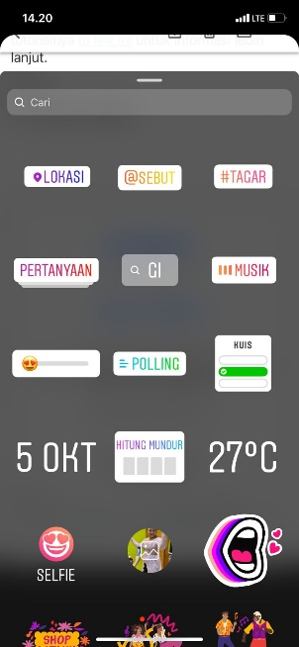
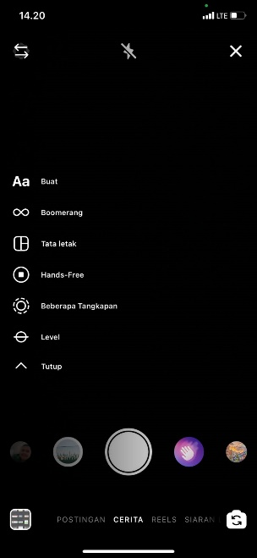
Gambar 2. 6 Fitur Insta Story
(Sumber: Aplikasi Instagram)

- Live Video Instagram
Pengaturan live video di Instagram cukup mudah diakses oleh semua pengguna tanpa perlu menambahkan aplikasi lainnya. Instagram tidak memberikan batasan waktu untuk setiap siaran video langsung berlangsung dan setelah selesai pengguna dapat menyimpan video langsung. Live video Instagram memungkikan pengikut (follower) untuk memberikan komentar dan bergabung pada live video hingga 4 pengguna. Fitur Instagram ini memberikan keuntungan bagi pelaku bisnis, beberapa manfaatnya seperti memperkenalkan produknya, menyapa dan menciptakan interaksi dengan pelanggan. Fitur live video adalah cara yang bagus untuk membangkitkan emosi pelanggan dengan menampilkan produk dengan menghadirkan beberapa poin utama.
- Explore
Instagram meluncurkan fitur explore atau jelajahi, yang menampilkan foto populer, foto yang diambil di sekitar, dan pencarian serupa yang sering dilakukan pengguna. Tab ini diperbarui pada Juni 2015 dan menampilkan label dan penempatan yang sedang tren, konten pilihan, dan kemampuan untuk menelusuri penempatan. Pada titik ini, menu pencarian akan diikuti dengan penambahan fitur-fitur baru yang muncul di Instagram.
- Toko Instagram
Toko Instagram merupakan salah satu fitur yang menghadirkan pengalaman belanja di dalam media sosial. Pelaku bisnis sangat diuntungkan dengan adanya fitur ini, pengguna dapat membuat katalog produk untuk memudahkan pelanggan mengetahui produk apa saja yang dijual dan informasi tentang produk seperti harga, ukuran, warna, dan lainnya. Katalog produk berguna untuk menarik perhatian pelanggan hingga membeli produk yang dijual. Kekurangan dari fitur ini yaitu pelaku bisnis harus memiliki website sendiri agar bisa berjualan di Instagram.
- Hashtag
Berdasarkan fitur hashtag tertentu, pengguna bisa menyesuaikan konten-konten yang sesuai dengan keinginan. Hal-hal yang menarik bisa dipilih melalui hashtag yang lebih spesifik. Setiap foto dan video dari pengguna yang menggunakan hashtag yang telah diikuti akan muncul di laman feed atau beranda pengguna.
- Direct Message (DM)
Mengirim pesan dan berinteraksi dengan pengguna lain di Instagram bisa menggunakan fitur Direct Message (DM) secara pribadi. Pesan yang dikirim tidak hanya berupa teks, namun foto dan video bisa dikirim melalui fitur ini. Pembaharuan terbaru Direct Message (DM) saat ini yaitu pengguna bisa melakukan video call dan voice note serta pengguna bisa mengubah tema agar tamplian Direct Message tidak flat (datar).
- Pemanfaatan promosi melalui media sosial Instagram
Media sosial membuat proses pengenalan antara pelaku bisnis dan pelanggan menjadi lebih efisien, ini menjadi salah satu kunci sukses bagi semua bisnis. Dengan adanya media sosial yang menjadi pendukung dan pelaku bisnis dapat menggali informasi mengenai siapa saja konsumen yang menyukai produk dari rentang usia, jenis kelamin, asal tinggal, dan bahasa yang digunakan. Informasi ini dapat membantu pemilik usaha untuk melancarkan publisitas dan branding sesuai dengan target konsumen. Target konsumen yang tepat diharapkan menawarkan keuntungan lebih dari modal yang telah ditanamkan.
Beriklan melalui media sosial Instagram merupakan cara para pebisnis online untuk menjual produknya dan memperkenalkannya kepada konsumen melalui foto, video, dan caption pada postingan yang dipublikasikan akun Instagram mereka. Walaupun banyak jumlah media sosial lainnya, Instagram memiliki banyak fitur yang memudahkan pengguna dan pebisnis untuk menjangkau lebih banyak pengguna. Penggunaan Instagram juga menjadi sarana interaksi antara penjual dan pembeli secara online, memungkinkan pelanggan untuk membeli produk secara online tanpa keluar rumah.
- TikTok
TikTok saat ini menjadi salah satu situs paling konvensional. Menjadi salah satu media sosial, Tik Tok menyediakan cara untuk berbagi konten yang sangat berbeda dalam hal kreativitas, tantangan video, lip sync, bernyanyi, menari dan banyak lagi. Karena banyaknya pengguna, TikTok menawarkan peluang sebagai alat promosi dan memiliki fitur baru bernama TikTok Shop. Strategi pemasaran yang dapat diterapkan menggunakan platform TikTok adalah:
- Menggunakan Hashtags: Hashtags (#) adalah karakter yang dimaksudkan untuk memudahkan menemukan topik, acara, dan bahkan produk. Diberikan hashtag dapat membantu konsumen menemukan barang yang dicari atau dibutuhkan.
- Ikuti Tren: Strategi Tik Tok bergantung pada video yang sedang tren. Dalam situasi seperti ini, pembuat video harus dapat menemukan waktu yang tepat untuk mempromosikan produknya dan memperkenalkannya kepada masyarakat.
- Kolaborasi dengan influencer: Ini dapat dicapai dengan berkolaborasi dengan influencer populer dan pengikut. Ini akan memungkinkan Anda untuk menarik orang dalam strategi promosi Anda melalui TikTok. Perlu diingat bahwa target pasar yang harus sesuai dengan target.
- Berikan deskripsi yang jelas: Seseorang tertarik dengan video tersebut dan akan dikirimkan deskripsi/informasi produk yang jelas selain konten yang bagus. Untuk membantu konsumen memahami konten yang diberikan dengan detail.
- Kadang-kala mengunggah video dan dapat dipadukan dengan iklan.

- Konten dan Konten Media
Secara linguistik, konten adalah konten, konten, konten. Istilah ini digunakan di era Internet dan biasanya mengacu pada konten situs web atau halaman di Internet. Menurut KBBI, konten merupakan pesan serta infromasi yang tersedia melalui media maupun barang elektronik. Konten yang bereferensi bahasa Inggris tersedia melalui media atau produk elektronik dan disampaikan melalui Internet, televisi, kaset audio, atau berbagai media seperti acara langsung seperti konferensi dan pertunjukan panggung. Konten adalah sebutan yang digunakan sebagai komponen nilai tambah media untuk mengidentifikasi dan mengukur informasi dalam berbagai format dan genre.
Konten media adalah segala bentuk konten atau media di dunia teknologi saat ini, termasuk blog, wiki, forum diskusi, obrolan, tweet, podcast, dan berbagai bentuk iklan. Selain konten media, mereka sering kali merupakan hasil kreasi pengguna sistem atau layanan online melalui situs media sosial. Penggunaan konten terbesar di situs media sosial utama terjadi pada tahun 2005. Penggunaan konten semacam itu di media telah dibentuk oleh pembuatan penerbitan web dan lahirnya konten media baru. Penggunaan konten dalam media ditujukan untuk berbagai tujuan, termasuk masyarakat umum.
Konten media telah menjadi produk yang populer saat ini, semakin banyak konsumen sosial media dan situs web berbagi berita dengan orang lain dalam bentuk teks, gambar, atau video.

- Unsur-unsur Desain
Mempelajari desain komunikasi visual butuh mengerti materi dasar desain dan mengetahui cara menatanya agar dapat mencetuskan komposisi yang komunikatif, harmonis, menarik, dan membuat pembaca nyaman. Berikut unsur-unsur desain yaitu:
- Garis (Line)
Garis ialah elemen desain yang menghubungkan satu titik dengan titik lainnya dan dapat berbentuk seperti garis lurus atau kurva. Garis adalah elemen dasar dari bentuk dan struktur desain bangunan. Penggunakan garis putus-putus, padat, dan putus-putus sering digunakan dalam desain.
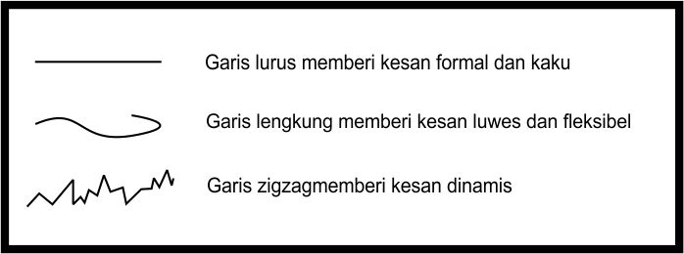

Gambar 2. 7 Macam-macam garis
(Sumber: Google)

- Bidang (Shape)
Bidang memiliki diameter, tinggi, dan lebar. Bentuk aturan yang diketahui manusia yakni persegi panjang, lingkaran dan segitiga. Garis di mana ujung-ujungnya bertemu untuk membentuk permukaan tertutup. Bidang dibagi menjadi bidang geometris dan bidang non-geometris, dan ada juga bidang virtual. Bidang geometri merupakan bidang biasa yang dibuat dan dibangun secara matematis. Bidang non-geometris, di sisi lain, adalah bidang tidak beraturan yang menjadi melampau tanpa perhitungan khusus.

Gambar 2. 8 Macam-macam bidang
(Sumber: Olahan perancang)

- Warna (Color)
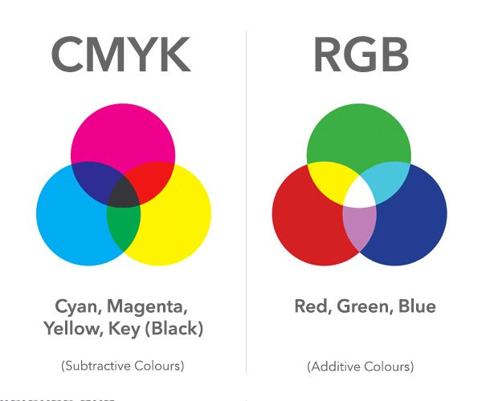
Warna merupakan elemen penting dalam objek desain karena dengan warna orang dapat menunjukkan identitas, menyampaikan pesan atau membedakan dengan jelas esensi bentuk visual. Warna dibagi menjadi dua bagian yaitu, warna yang disebabkan oleh cahaya (RGB), biasanya pada warna lampu, layar, televisi, dll. (CMYK), biasanya digunakan pada saat mencetak gambar pada tekstur benda padat seperti kertas, logam, kain, atau plastik.
Gambar 2. 9 Warna RGB dan CMYK
(Sumber: Google)

- Gelap-terang (Value)
Setiap benda yang terdapat di alam kita memiliki intensitas cahaya yang berbeda disetiap bagiannya. Hal yang sama berlaku untuk karya seni. Cahaya gelap adalah elemen terpenting untuk membuat bentuk atau bola lampu tampak tiga dimensi menggunakan pantulan dan bayangan. Gelap terang juga berlaku untuk rona dan corak warna.
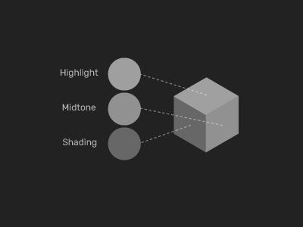

Gambar 2. 10 Contoh Gelap Terang
(Sumber: Fundamental Seni, Gamal Thabroni, 2018)

- Teksture (Texture)
Menurut I Made Suparta, 2010 tekstur adalah bagaimana permukaan terasa. Tekstur bisa nyata atau disimulasikan dalam warna terang dan gelap. Tekstur adalah tekstur atau kualitas permukaan (nilai taktil) dari suatu objek yakni kasar, halus, licin dan berkerut. Tekstur dapat dibagi menjadi dua bagian: nyata dan semu.
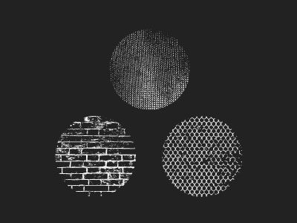

Gambar 2. 11 Contoh Texture
(Sumber: Fundamental Seni, Gamal Thabroni, 2018)

- Prinsip-prinsip Desain
Ini sama pentingnya dengan pola kalimat. Ada juga beberapa aturan desain, seperti tata bahasa dan aturan visual, untuk menunjukkan struktur tata letak yang harmonis. Ini adalah prinsip desain:
- Keseimbangan (Balance)
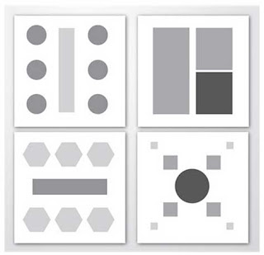
Keseimbangan visual dan visual dari desain grafis adalah distribusi bobot yang merata. Keseimbangan diperlukan untuk menciptakan desain yang terkomunikasikan dengan baik dan estetis. Ada dua pendekatan dasar untuk prinsip keseimbangan. Salah satunya adalah keseimbangan simetris. Artinya, elemen ditempatkan secara merata di kiri dan kanan tengah untuk menyamakan bobot visual. Keseimbangan formal biasa disebut keseimbangan simetris. Kedua, keseimbangan asimetris merupakan penyelarasan objek dengan berat yang sama di kedua sisi halaman serta dapat menggunakan warna, ukuran, bentuk, dan tekstur seperti elemen keseimbangan. Keseimbangan informal biasa disebut sebagai keseimbangan asimetris.
Gambar 2. 12 Contoh Keseimbangan
(Sumber: Google)

- Irama (Rhytm)
Irama sama dengan urutan gerakan yang teratur dan berkesinambungan. Alaminya, dapat mengambil contoh gerakan berulang seperti gelombang laut, semut berbaris, dan daun bergerak. Dalam desain grafis, ritme merupakan pengulangan, spasi, dan elemen visual yang menciptakan pola dan tekstur dalam sebuah desain. Pengulangan bahkan pengulangan elemen serupa dan perubahan berupa perubahan bentuk, ukuran, posisi atau elemen adalah kunci ritme visual.
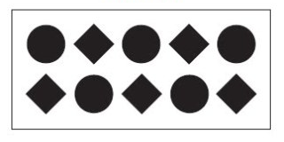
Gambar 2. 13 Contoh Keseimbangan
(Sumber: Google)

- Penekanan (Emphasis)
Salah satu prinsip dasar seni yang harus ada dalam karya seni dan desain yakni penekanan. Hal yang ditekankan di sini adalah bahwa keunggulan, keunggulan, dan keunikan ini membuat mereka menarik dan menarik perhatian. Dalam dunia desain, penekanan sering disebut dengan interest counter, focal point, dan dream catcher. Penekanan memiliki beberapa tujuan. Ini tentang mendapatkan perhatian, menghilangkan kebosanan, dan melanggar ketertiban. Ini terutama disampaikan dengan penekanan.
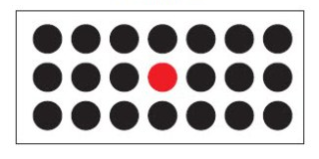

Gambar 2. 14 Contoh Penekanan
(Sumber: Google)
- Proporsi
Pada dasarnya, rasio adalah perbandingan matematis satu tingkat. Rasio emas adalah rasio yang paling umum digunakan dalam karya seni arsitektur saat ini. Rasio adalah hubungan antara objek besar dan kecil. Relasi adalah hubungan antara satu bagian dengan bagian lainnya, bagian dengan keseluruhan, atau antara satu objek dengan objek lainnya.
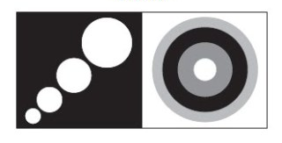
Gambar 2. 15 Contoh Proporsi
(Sumber: Google)

- Kesatuan (Unity)
Konsistensi atau kesatuan adalah ukuran bagaimana elemen-elemen suatu desain bekerja sama untuk membentuk suatu hubungan atau harmoni. Prinsip kesatuan menunjang semua faktor untuk bersatu membentuk topik yang kokoh dan membentuk interaksi mengikat.
Desain grafis bertujuan untuk mengekspresikan pesan tertentu. Komunikasi dapat terganggu apabila desain yang dicari tidak memiliki kesatuan yang kokoh. Seindah apapun desain Anda, tanpa prinsip menyatukannya, desain internal pada akhirnya tidak akan ada gunanya. Prinsip unifikasi menghubungkan semua elemen yang terdapat dalam desain dan memberikan aksen yang jelas pada desain.
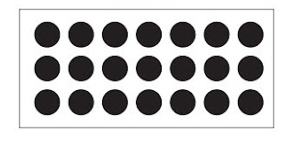

Gambar 2. 16 Contoh Kesatuan
(Sumber: Google)

- Tipografi
Dalam buku “Tipografi Dalam Desain Grafis”, Danton Sihombing menjelaskan bahwa tipografi merupakan representasi visual dari sebuah bentuk komunikasi verbal dan property visual yang pokok dan efektif. Menurut Rustan, tipografi merupakan salah satu bahasa desain yang tidak hanya berkaitan dengan dirinya sendiri, tetapi juga dengan disiplin ilmu lain seperti komunikasi, teknologi, dan psikologi.
Tipografi dibagi menjadi dua macam yaitu tipografi dalam logo dan tipografi yang digunakan dalam media-media aplikasi logo, karena memiliki karakteristik yang berbeda maka karakteristik pada hurufnya juga berbeda. Ada tiga macam istilah yang berkaitan dengan tipografi yaitu sebagai berikut:

- Typeface
Rangkaian huruf, angka dan tanda baca dengan ciri visual yang seragam dan seragam. Sifat-sifat ini menciptakan karakter yang tahan lama meskipun bentuk dan bentuknya berubah.
- Typefont
Rangkaian huruf, angka, tanda baca dalam rupa, ukuran, dan gaya khusus untuk komunikasi.
- Typestyle
Modifikasi font dikembangkan dari variasi yang berbeda untuk menekankan isyarat visual.
Peran tipografi dalam desain adalah untuk menyampaikan ide dan informasi dari kata-kata di halaman. Orang-orang tidak menyadari bahwa terkait dengan tipografi setiap hari, di mana saja, kapan saja. Saat ini, tipografi berkembang dari pembuatan manual ke komputer. Karya tipografi dari ribuan desainer tipografi harus diakui oleh para ahli tipografi. Oleh karena itu, untuk memudahkan dalam mengenali tipe karakter, Anda perlu mengelompokkan karakter tersebut. Berikut ini jenis-jenis huruf dalam berbagai katerori:
- Serif
Huruf serif mempunyai ketebalan dan ketipisan yang bertentangan pada garis-garis hurufnya sehingga huruf serif dapat memberikan kesan klasih, anggun, lemah gemulai dan feminism. Disetiap ujung huruf serif memiliki ciri khasnya yaitu berbentuk lancip atau biasa disebut dengan sirip. Jenis huruf ini cocok digunakan pada judul, undangan, dan lainnya.
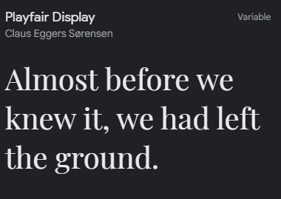

Gambar 2. 17 Huruf Serif “Playfair Display”
(Sumber: Google Font)

- Sans Serif
Ujung pada huruf ini tidak memiliki sirip dan tidak lancip. Ketebalan huruf sans serif seimbang sehingga memberikan kesan modern, kontemporer, dan efisien. Jenis huruf ini cocok digunakan untuk teks yang panjang agar mata tidak lelah sat membaca.
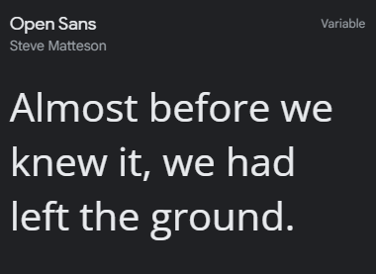

Gambar 2. 18 Huruf Sans Serif “Open Sans”
(Sumber: Google Font)

- Script
Huruf jenis script ini memiliki goresan yang hamper menyerupai goresan tangan yang dituangkan dengan pena, kuas atau pensil tajam dan biasanya huruf script lebih condong miring ke kanan. Ketebalan huruf bermacam-macam, ada yang tipis, tebal, dan kombinasi keduanya sehingga memberikan kesan sifat pribadi dan akrab.
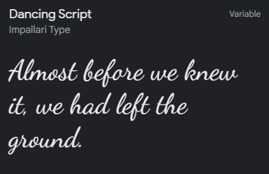

Gambar 2. 19 Huruf Script “Dancing Script”
(Sumber: Google Font)

- Dekoratif
Jenis huruf dekoratif merupakan huruf yang bisa dikembangkan dari bentuk-bentuk yang sudah ada. Biasanya hanya perlu menambahkan hiasan dan ornament atau garis dekorasi. Jenis huruf ini memberikan kesan dekoratif dan ornamental.
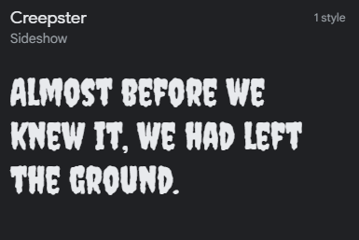

Gambar 2. 20 Huruf Dekoratif “Creepster”
(Sumber: Google Font)

- Layout
Layout atau yang biasa disebut dengan tata letak merupakan elemen desain dari suatu bidang media tertentu dan mendukung konsep atau pesan yang dikhususkan pada desain tersebut. Tata letak desain grafis mengacu pada penempatan elemen visual untuk mencapai tujuan komunikasi tertentu. Saat mendesain, desainer grafis perlu mengandalkan informasi yang mereka butuhkan untuk mewakili desain mereka dengan benar. Rotasi dan pengubahan ukuran gambar yang memakan waktu dan padat karya.
Menurut perancang, layout atau tata letak berperan penting ketika membuat sebuah desain, ini mengacu pada penataan elemen dengan citra dan gaya merek. Layout yang baik dengan membuat komposisi yang seimbang dan menarik maka akan menjadi keberhasilan desainer grafis untuk menyampaikan pesan.
- Prinsip Layout
Prinsip layout ialah prinsip dasar desain grafis, berikut perancang jabarkan prinsip dari layout:
- Urutan (Sequence)
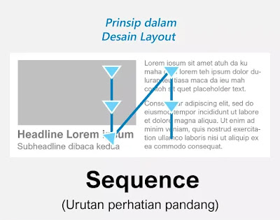
Prinsip ini sangat penting dan harus ada di dalam sebuah desain, membuat bagian dan mengurutkan alur baca dari mana yang muali dibaca hingga terakhir. Namun alur baca atau arah gerak juga dipengaruhi oleh beberapa prinsip lain seperti emphasis pada tiap objek.

Gambar 2. 21 Contoh Sequence
(Sumber: https://www.portaldekave.com/)

- Penekanan (Empasis)
Menekankan bagian yang ingin ditonjolkan dalam sebuah layout, penekanan dalam layout bisa diciptakan dengan beberapa cara, antara lain memberikan ukuran yang lebih besar dibandingkan elemen lainnya, warna yang kontras, dan meletakkannya di posisi yang strategis yang bisa menarik perhatian pembaca.
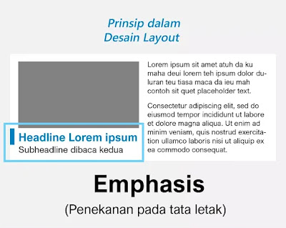

Gambar 2. 22 Contoh Emphasis
(Sumber: https://www.portaldekave.com/)

- Keseimbangan (Balance)
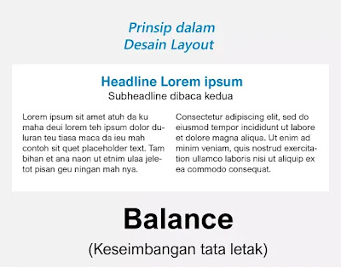
Pembagian layout yang merata bukan berarti mengisi semua bidang hingga penuh, tetapi pembagian ini lebih menghasilkan kesan seimbang dengan menggunakan elemen yang dibutuhkan dan diletakkan dibagian yang tepat.

Gambar 2. 23 Contoh Keseimbangan
(Sumber: https://www.portaldekave.com/)

- Kesatuan (Unity)
Konsistensi antara elemen desain seperti teks, gambar, warna, ukuran, posisi, dan gaya harus ditempatkan dengan benar. Keseragaman tata letak tidak hanya mencakup performa, tapi termasuk keseimbangan antara faktor yang terlihat secara nyata dan infromasi yang disampaikan oleh konsep yang dibuat.
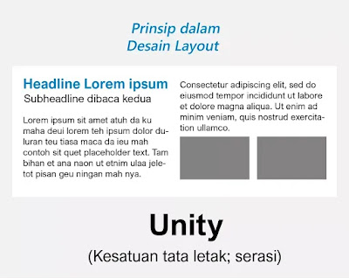
Gambar 2. 24 Contoh Kesatuan
(Sumber: https://www.portaldekave.com/)

- Ritme (Rhythm)
Meskipun layout mayoritas ditemui pada media cetak yang bersifat statis, namun masih bisa untuk menimbulkan kesan Gerakan sehingga pembaca dapat mengerti alur dari media hingga keseluruhan. Saat ini layout juga banyak ditemui disosial media berupa video, ritme akan semakin terasa ketika layout juga diterapkan dengan baik pada video.
- Copy-Writing
Copywriting merupakan istilah untuk teknik penulisan bisnis yang secara umum diterjemahkan sebagai kegiatan menulis salinan untuk promosi atau bentuk pemasaran lainnya. Copywriting yang dihasilkan dari praktik copywriting dikenal sebagai "copy", istilah yang mengacu pada konten tertulis yang bertujuan untuk meningkatkan kesadaran dan, pada akhirnya, seseorang atau kelompok yang terlibat dalam target pemasaran untuk meyakinkan suatu tindakan.
Copywriting umumnya ditemukan pada bisnis online dibeberapa media sosial seperti Instagram, Facebook, Twitter, Shopee, Tokopedia, dan lainnya. Di zaman digital ini, sebagian besar bisnis online berusaha mempelajari teknik copywriting agar pembaca tertarik dengan produk yang dipajang. Namun, banyak bahasa yang ditulis dalam format teks tidak menggunakan aturan ejaan bahasa Indonesia. Copywriting memiliki beberapa jenis diantaranya:
- SEO Copywriting
Copywriting SEO adalah copywriting yang menghormati aturan SEO saat membuat konten dengan tujuan mendapatkan posisi yang baik di mesin pencari. Misalnya, pertimbangkan kata kunci yang digunakan, optimasi struktur konten, optimasi SEO on-page, dan SEO off-page. Copywriting SEO sering digunakan untuk posting blog dan halaman arahan.
- Marketing Copywriting
Copywriting ini dapat ditemukan di pemasaran email atau halaman arahan. Penulisan yang bertujuan sebagai bentuk menyediakan produk, menyampaikan solusi kepada konsumen, dan membujuk konsumen untuk membeli produk atau jasa yang ditawarkan.
- Brand Copywriting
Brand copywriting adalah copywriting yang digunakan untuk mempresentasikan identitas brand. Copywriting ini juga bisa berbentuk copywriting untuk membuat tagline atau slogan bisnis, atau halaman "Tentang Kami" untuk website.
- Direct Response Copywriting
Direct Response Copywriting merupakan penulisan yang dirancang guna memiliki umpan balik konsumen. Menginstruksikan konsumen untuk mengklik tombol CTA, membagikan konten, melakukan pembelian, berkonsultasi, merupakan contoh dari jenis ini. Copywriting ini dapat digunakan di halaman arahan, iklan media sosial, atau di situs web.
- Technical Copywriting
Teknis copywriting adalah copywriting yang digunakan untuk menggambarkan produk atau layanan yang ditawarkan. Cara menggunakan produk: biasa digunakan dalam produk kecantikan, kesehatan dan teknologi.
Ada empat teknik dalam copywriting yang digunakan untuk menaikkan mutu copywriting, baik dalam konten artikel, landing page, newsletter, dan lain-lain. Berikut teknik dari copywriting:
- Formula AIDA
AIDA adalah kependekan dari Attention, Interest, Desire, Action. Dari empat unsur ini, dapat merombak halaman kosong menjadi teks atau konten yang mudah diingat, menarik penggemar, dan bahkan memengaruhi audiens setelah membaca teks atau konten yang dibuat. Implikasinya dalam hal ini adalah mengubah pembaca menjadi pembeli.
- Attention : menarik perhatian audience dengan headline
- Interest : membuat audience penasaran dengan lead
- Desire : membuat audience menginginkan manfaat yang
ditawarkan dengan copy
- Action : mengajak audience untuk mendapatkan manfaat
dengan melakukan aksi tertentu dengan CTA

- Slippery Slide
Adalah konsep bahwa setiap set konten didukung oleh set berikutnya. Maka dari itu, setiap frase memiliki kemampuan untuk membuat pembaca penasaran di level bagian CTA untuk melakukan aksinya. Ada dua cara untuk menerapkan konsep slippery slide:
- Membayangkan pribadi sendiri menjadi seorang audience, kemudian melihat apakah konten yang telah dirancang membosankan, sulit dimengerti dan lainnya.
- Memperhatikan efektivitas masing-masing kalimat pada konten, kalimat yang bertele-tele akan menjadikan audience malas membaca konten yang telah dirancang.
- Social Proof
Social proof merupakan elemen yang digunakan dalam meyakinkan audience bahwa bisnis dapat dipercaya. Hal ini dapat ditampilkan melalui logo, portofolio, atau testimoni pelanggan, jumlah pelanggan (subscriber, followers). Social proof biasanya diletakkan sebelum CTA, agar calon pelanggan percaya pada bisnis.
- Frequentyly Asked Questions (FAQ)
FAQ merupakan beberapa pertanyaan yang dirancang untuk menjawab pertanyaan terkait sebuah bisnis. FAQ membangun audience untuk mengenal bisnis yang ada serta menjadikan audience lebih yakin untuk menggunakannya.
Copywriting memiliki keunikan penggunaan bahasa karena terdapat dalam kategori ragam bahasa non resmi sehingga penggunaan bahasanya sering terjadi komunikasi yang bersifat auditori dan memunculkan variasi bahasa khas yang meliputi:
- Zeroisasi, penghilangan fonem. Proses zeroisasi dapat terjadi di awal, tengah, atau akhir suku kata model penyingkatan ini disebut kontraksi. Zeroisasi terbagi menjadi tiga kategoriyaitu apheresis, apokop dan sinkop.
- Apheresis merupakan proses penghilangan beberapa fonem pada awal kata. Contoh /tetapi/ menjadi /tapi
- Apokop merupakan proses penghilangan satu atau lebih fonem pada akhir kata. Contoh /aku/ menjadi /ak/
- Sinkop merupakan proses penghilangan satu atau lebih fonem di tengah kata. Contoh /kalau/ menjadi /klo/
- Monoftongisasi, perubahan diftong menjadi monoftong secara berutuan. Contohnya /mau/ menjadi /mo/.
- Perubahan leksikal, contohnya /banget/ menjadi /bingit/
- Abreviasi, penyingkatan baik dalam akronim ataupun reduplikasi. contoh /malas gerak/ menjadi/mager/
- Elipsis atau penghilangan salah satu unsur dalam kalimat. Contoh (aku sudah beli koleksi ini) menjadi (aku sudah beli)
- Onomatope, menirukan bunyi tawa yang berbeda-beda dalam lambang grafinya Contoh /hehehe/
- Mixing code, contohnya /super duper kece

- Video
Menurut Baksin (2009), Video merupakan seperangkat komponen media yang dapat menghasilkan gambar sekaligus suara secara bersamaan dikarenakan terjadinya gambar secara optis dan juga elektronis.
Videografi juga dapat didefinisikan sebagai perekaman video dengan menggunakan media elektronik seperti kamera digital. Ini termasuk proses pra-produksi, pasca-produksi, dan pengeditan video. Apalagi di era digital seperti sekarang ini, pasti sudah banyak menggunakan produk video digital seperti di media sosial, panggilan video, dll. Secara teknis, apa pun yang dipotret dengan kamera digital itu melibatkan perekaman video.
- Video
Pada dasarnya, videografi merupakan gabungan dari beberapa teknik, seperti teknik perekaman dan teknik pengeditan video. Beberapa aturan dan teknik dasar yang dapat digunakan adalah:
- Framing
Framing adalah bagaimana memposisikan objek dalam mengambil gambar dengan menggunakan kamera. Dalam hal ini, perlu memilih latar belakang yang menarik dan bebas dari kekacauan serta mempertimbangkan pencahayaan. Gunakan aturan sepertiga, di mana bisa membayangkan sebuah kotak dengan tiga garis vertikal dan horizontal pada layar. Mata subjek harus berpotongan dengan garis atas dan dahi mereka harus berpotongan dengan sepertiga garis di kiri dan kanan.
- Pengambilan Gambar
Untuk mendapatkan hasil video yang bagus, perlu memotret secara konsisten dan teratur. Tidak jarang menggunakan beberapa kamera untuk mengambil gambar untuk menghemat waktu pengambilan dan tetap mendapatkan hasil yang proporsional. Memiliki beberapa kamera juga dapat membantu mendapatkan gambar dari arah yang berbeda, terutama saat memotret di luar ruangan.
Dalam videografi, penting untuk memperhatikan posisi keseimbangan gambar kamera. Posisi kamera harus benar dengan sudut fokus yang paling menarik. Biarkan penonton menikmati latar belakang video sambil fokus pada adegan dengan pesan yang ingin disampaikan.
- Pembesaran Gambar (Zoom)
Teknik zooming atau pembesaran gambar juga diperlukan saat mengambil gambar. Dibutuhkan porsi yang baik saat pengaplikasian agar hasilnya tidak membosankan. Jika memperbesar terlalu banyak, kualitas video mungkin buruk dan terlihat tidak profesional. Teknik zoom membutuhkan gerakan yang halus dan mantap. Jika tidak, teknik ini berisiko menurunkan kualitas grafik video yang dihasilkan. Biasanya penerapan teknik ini hanya dilakukan oleh profesional.

- Pengambilan Wide Shot
Teknologi sudut lebar (wide shot) ditujukan untuk merekam di latar belakang. Teknik ini dilakukan dengan fokus pada detail. Beberapa detail yang dimaksud bisa berupa lampu, kapal, atau bentuk lainnya.
- Pengambilan Sudut atau Angle
Teknik dasar videografi berikutnya teknik pengambilan angle. Untuk pengambilan sudut atau angle berbeda, biasanya digunakan footage. Penggunaan teknik ini yaitu saat merasa gambar tidak dapat dimasukkan dalam editing. Bila ingin mendapat hasil maksimal dibutuhkan pengambilan gambar dengan memperhatikan jarak pandang.
Pengambilan gambar dari beberapa sudut berbeda akan memberi hasil yang lebih menarik. Teknik pengambilan angle ini juga bisa memberikan detail pada subyek tertentu sekaligus menyampaikan inti informasi yang ingin disampaikan kepada penonton. Berikut merupakan macam-macam teknik angle kamera:
- High Angle
High angle adalah salah satu teknik angle kamera yang harus diketahui. Sudut kamera seperti itu menangkap objek atau gambar dari sudut yang lebih tinggi. Untuk melakukan teknik ini, membutuhkan bantuan alat lain seperti tangga, tripod, crane, dll agar kamera yang digunakan dapat diposisikan lebih tinggi dari subjek. Keuntungan lain menggunakan sudut tinggi ini adalah subjek dalam foto atau video yang diambil akan tampak lebih kecil dari ukuran aslinya.
- Low Angle
Tentu saja ada sudut rendah (low angle) dan juga sudut tinggi (high angle). Di sisi lain, dengan jenis sudut ini, sudut pandangnya adalah dari bawah. Oleh karena itu, kamera ditempatkan di bawah subjek dan diarahkan ke sana. Menerapkan teknik ini biasanya meningkatkan kesan baik yang terkandung dalam hasil foto dan video.
- Bird’s Eye View
Selanjutnya, ada juga Bird’s Eye View. Sudut ini meminjam pandangan mata burung. Maksudnya yaitu dengan adanya sudut pandang seperti ini maka subjek yang akan diambil akan terlihat lebih kecil di antara latar. Angle kamera seperti ini sangat cocok digunakan terutama menggambarkan gerak gerik dari sang karakter. Tidak hanya itu saja, angle tersebut juga dapat digunakan untuk menggambarkan posisi subjek atau karakter di dalam sebuah latar tempat. Untuk itu, dengan menerapkan angle kamera seperti ini akan menjadikan penonton seperti pengamat yang memang sedang memperhatikan gerak-gerik dari suatu subjek.

- Frog’s Eye View
Frog’s eye view adalah kebalikan dari pandangan mata burung, dimana kamera ditempatkan pada sudut pandang rendah dan diarahkan ke subjek. Gambar ini memiliki sudut yang terlihat seperti diambil dari sudut pandang katak. Untuk efek yang diberikan, penonton yang menonton video menganggap subjek lebih besar, megah, dan dominan.
- Eye Level
Yang terakhir adalah Eye Level, yang memposisikan kamera setinggi mata manusia. Sudut kamera ini adalah sudut netral dan paling umum digunakan saat membuat film dan video lainnya.
- Jenis-jenis Videografi
Hasil atau produk videografi dapat digunakan untuk berbagai keperluan. Ini tergantung pada jenisnya. Berikut adalah beberapa jenis videografi untuk kegunaan yang berbeda:
- Video Komunikasi Visual
Jenis ini mengharuskan video yang dibuat harus mampu menjadikan gambar sebagai perwakilan dalam penyampaian suatu pesan. Dibutuhkan kepekaan saat syuting, teknik pengambilan gambar yang baik, skenario matang, dan penyutradaraan handal agar pesan bisa disampaikan sebagaimana seharusnya.

- Video Jurnalistik
Jenis berikutnya videografi jurnalistik ini memiliki nilai berita. Terdapat narasumber, pendapat ahli, verifikasi, konfirmasi, dan data yang valid. Video dikemas sedemikian rupa menjadi produk berita yang layak diinformasikan kepada penonton.
- Video Biografi
Biografi seorang tokoh berpengaruh tidak hanya dapat disajikan dalam bentuk tulisan atau buku. Saat ini juga bisa mengemas biografi dalam bentuk video yang menarik. Suguhan biografi dalam bentuk video pun dinilai lebih membekas dalam ingatan audience yang menjadi sasarannya.
- Video Training
Jenis videografi ini biasanya dibutuhkan oleh perusahaan atau organisasi. Pengemasan kegiatan training dalam bentuk video memberi kemudahan tersendiri terutama dalam pemahaman. Alasannya adalah karena ilustrasi dan foto lebih mudah dipahami.
- Video Dokumentasi Acara
Dokumentasi menjadi satu hal penting, baik untuk acara personal maupun perusahaan. Dokumentasi ibarat bukti konkret telah berlangsungnya suatu acara. Untuk dokumentasi personal seperti pernikahan misalnya sekarang ini bisa dikemas lebih menarik dalam bentuk video. Mengabadikan momen sakral yang dibidik dan dirangkai menjadi cerita yang manis untuk dikenang di masa mendatang.
- Video Dokumenter
Video dokumenter merupakan video yang menyuguhkan dokumentasi. Menggunakan teknik dasar videografi dalam jenis video ini diperlukan untuk memberikan presentasi yang baik dan mengesankan audiens. Melalui pembuatan video dokumenter ini, diharapkan penonton dapat mengetahui apa yang sebenarnya ingin mereka sampaikan.
- Video Tutorial
Penggunaan teknologi semakin meluas dan semakin terfokus. Banyak orang mulai menggunakan teknologi untuk menunjukkan bakat dan minatnya. Bakat-bakat tersebut dikemas dalam bentuk video yang sering dijadikan sebagai tutorial. Tutorial memasak, berdandan, berhijab, dan lainnya. Produk video tutorial tersebut kemudian diunggah ke media sosial dan menghasilkan pendapatan box office yang menjanjikan.
- Video Promosi
Videografi juga dapat digunakan untuk kegiatan promosi. Jika adegan gambar diambil menurut skenario tertentu dan dimaksudkan untuk mempromosikan sesuatu. Iklan ini cukup luas untuk diterapkan pada produk atau layanan apa pun. Paket yang baik harus menghasilkan video promo yang menarik yang akan tertanam dalam benak audiens
- Prinsip Dasar Produksi Video
Dalam memproduksi sebuah video, harus melalui berbagai proses agar video yang diproduksi dapat menjadi video yang baik dan berkualitas. Membangun sebuah konsep yang matang diperlukan agar video yang diproduksi tidak hanya menjadi sebuah video yang biasa dan membosankan, tetapi menjadi sebuah video yang menarik dan banyak disukai oleh orang. Selain itu, dari segi pengambilan gambar dan editing sangat berpengaruh dalam memproduksi sebuah video. Dimana dengan stock gambar yang ada, dapat membuat sebuah video yang sangat menarik dengan editing yang baik. Berikut akan dijelaskan proses produksi video dari awal sampai akhir:
- Preproduction / Praproduksi
Fase ini adalah fase perencanaan. Umumnya merupakan persiapan awal sebelum memasuki proses produksi (pembubutan). Tujuan pra produksi pada dasarnya adalah untuk mempersiapkan segala sesuatunya agar proses produksi berjalan sesuai rencana dan produksi video digital sesuai dengan yang diharapkan. Berikut adalah beberapa tahapan pra-produksi:
- Cerita (Story)
Ini adalah poin-poin penting dari cerita yang akan dibuat. Titik-titik ini kemudian dapat dibagi lagi menjadi beberapa adegan dan dikoordinasikan dengan lokasi, sehingga proses produksi dapat berjalan secara efisien tanpa membuang energi dan waktu.
- Skrip/Skenario
Jika alur cerita sudah ada, selanjutnya yakni Skrip/Skenario. Skrip/skenario termasuk dialog naratif, pengaturan catatan, tindakan, pencahayaan, sudut dan gerakan kamera, suara atmosfer, dan banyak lagi.
- Storyboard
Orat-oret/sketsa seperti kartun yang menggambarkan peristiwa dalam film. Di dalam gambar tersebut juga berisi catatan mengenai adegan, sound, sudut dan pergerakan kamera, dan lain sebagainya. Penggunaan storyboard jelas akan mempermudah pelaksanaan dalam proses produksi nantinya. Dengan catatan kita sudah menguasai konsep serta tata ruang yang akan dipakai dalam produksi/pengambilan gambar.
- Rencana Anggaran
Rencana anggaran diperlukan untuk memperkirakan pengeluaran. Penganggaran membantu mengontrol apa yang penting dan apa yang tidak. Rencana anggaran biasanya mencakup gaji untuk staf, aktor, dan bakat lainnya (artis efek, desainer grafis, musisi, pengisi suara, pelatih hewan), serta penyewaan peralatan, penyewaan lokasi, kostum, real estat, katering, dan banyak lagi.
- Production/Produksi
Proses produksi adalah proses pengambilan gambar dan pemotretan. Proses ini adalah proses terpenting yang dibutuhkan untuk dapat menangkap atau mengabadikan pemandangan sesuai rencana. Dengan konsep yang matang didukung dengan persiapan pra produksi, berharap proses rekaman dapat berjalan lancar.

- Post-Production
Setelah proses produksi selesai, kumpulan footage atau video klip akan diproduksi. Merupakan tahap penyuntingan video yang diterima selama proses produksi. Tentu saja, penting juga untuk tidak hanya menggabungkan klip, tetapi juga menambahkan efek visual, gambar, judul, dan soundtrack untuk membuat video yang lengkap dan menarik. Ada beberapa program perangkat lunak yang membantu proses ini. Sebagai contoh:
- Adobe Premiere Pro, perangkat lunak pengeditan waktu nyata untuk profesional produksi video digital.
- Adobe After Effects, perangkat lunak grafis gerak dan efek visual khusus.
- Adobe Audition TM, merupakan software professional pengolahan Audio Digital.
- Adobe Media Encoder, software professional untuk mengekspor hasil akhir video kedalam DVD atau format video lainnya seperti youtube, vimeo, mobile phone, dan sebagainya.

